Tööleht “Kuidas üksi ja koos teistega rõõmustada?”
Mis imeloom see rõõm ikkagi on ja kuidas teha nii, et rõõmu oleks rohkem? Kuidas mõned inimesed on rõõmsamad ja kas on võimalik ka end rõõmsamaks treenida? Need on mõningad küsimused, millele täna vastuseid hakkame üheskoos otsima.

Kasuta töölehte nii:
- enne otseülekannet püüa selgitada, mis on rõõm;
- otseülekande ajal küsi esinejatelt küsimusi;
- pärast otseülekannet osale rühmatöös.

ENNE OTSEÜLEKANNET PANE KIRJA, MIDA TÄHENDAB RÕÕM
Pane kirja, mida tähendab sinu arvates rõõm? Arutage tulemusi klassiruumis.
………………………………………………………………………………………………………………………………………………………………………………………………………………………………………………

OTSEÜLEKANDE AJAL KÜSI KÜSIMUSI
Selleks, et saada vastuseid enda jaoks olulistele küsimustele, saad YouTube’i otseülekande ajal külalisõpetajalt küsimusi küsida. Lisa vestlusesse või palu õpetajal oma küsimus vestlusesse lisada nii: Kaari 12. klass, Kurtna Kool. Kuidas saada presidendiks?
Ole küsimust sõnastades viisakas ja täpne. Sinu küsimusi näevad kõik, kes samal ajal otseülekannet vaatavad. Mida varem jõuad küsimused saata, seda suurema tõenäosusega jõuame vastata.

OTSEÜLEKANDE JÄREL OSALE RÜHMATÖÖS
1. Pane ühe minuti jooksul kirja kõik, mis sind rõõmustab.

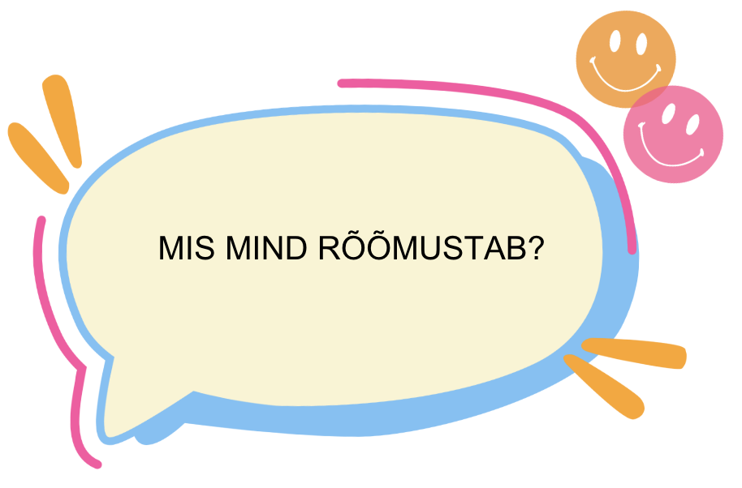

2. Moodustage 3–4-liikmelised rühmad ja jagage rõõme. Nimetage kordamööda, mis teid rõõmustab. Kasutage rõõme, mis te eelmises ülesandes endale kirja panite.
Igaüks märgib ära need rõõmuallikad, mis rühmakaaslastega ühtivad. Kas oli ka rõõme, mis olid ühised kõigil rühmaliikmetel?

Rõõm, mida jagan mõne rühmaliikmega | Rõõm, mida jagab kogu rühm

3. Kuidas sina ennast praegu tunned?

